承试类一级电力资质变压器直流电阻测试仪DC:≥10A可租赁/可出售
承装、承修、承试变压器直流电阻测试仪DC:≥10A电力资质升级

价格：
一台：4000
二台：3800
产品参数
绕组的直流电阻测量是变压器的例行试验之一，其目的主要是检查绕组之间、绕组与引线之间的连接或机械特性是否良好、各相绕组之间的电阻是否平衡等，以保证变压器的安全运行。
本公司开发生产的系列YHZZ型变压器直流电阻测试仪采用32位ARM内核作为处理的核心，对整机进行控制，自动完成自校、稳流判断、数据处理、阻值显示等功能，可测量各种类型变压器和互感器的直流电阻。仪器可直接使用内部电池工作，极大的方便了野外工作人员的使用。
1.输出电流及量程：输出电流：0-10A,量程100-30K。
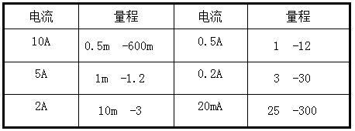
注：超出以上量程请用自动测试功能。
2.测试精度: 0.2% 最高分辨度： 0.1。
3.仪器采用65K真彩色液晶显示，中文菜单提示，操作方便。
4.具有大容量存储功能，可存储2000条测试记录，
5.工作电源： AC220V±10﹪， 或内部电池。
6.工作温度：﹣10℃～40℃。
7.工作湿度：环境湿度＜80%RH 。
8.仪器重量：3㎏。
1.AC220 电源插座，自带开关及保险仓
2.接地柱： 地线接线端子
3.I+ I-：输出电流端子
4.V+ V-：采样电压端子
5.“▲”、“▼”、“”、“”选择按键，“”复用“保存”功能。
6.确认键：确认当前选择，在测试状态下，按确认键打印数据。
7.取消键：按下此键，菜单返回上一级。
8.复位键：测试完毕或中断工作，按下此键仪器回到初始状态。
9.“充电”仪器内部电池充电指示，插上AC220 时，“充电”灯亮，表示仪器电池充电。开机主菜单和电流选择菜单显示电池电量“Bat:98%”,如图2，图3。当电量低于40%时，数字变成红色，提示充电。
手机/微信：19931637315
Qq：3014826720
联系人：李国亮

